المحاضرة الثامنة
تصميم الدروس التعليميه:
○ما هي الويب 2,00 / عرفها Tim o'reilly على أنها .. الجيل الثاني من مواقع و خدمات الانترنت و التي عملت على تحويل الانترنت على منصة تشغيل للعمل بدلاً من كونها مواقع فقط , و تعتمد في تكوينها على الشبكات الاجتماعية Social Network و من مكوناتها .. المدونات Blogs و الويكي Wikis و اليوتوب YouTube و آجاكس Ajax و هي الصفحات التي يستطيع زائر الموقع التعديل عليها أو المواقع التي تسمح لك بوضع على الانترنت Favorites بحيث يسمح للآخرين الإطلاع عليها و البحث فيها مثل ( del.icio.us ) أي تسمح للمستخدمين التفاعل فيما بينهم من خلالها .
- عرفها Richard Macmanus فقد ذكر أن الويب 2,00 .. تعتبر منصة تشغيل لوسائط الإعلام الجديدة تعمل على تطوير البرامج Software Development يمكن أن تصل إلى مجالات عديدة تعليمية و تجارية و إدارية .
○بعض مكونات الويب 2,00 /
المدونات Blogs | الويكي Wikis | اليوتوبYouTube | آجاكس Ajax | آر.إس.إس RSS | Flickr | Facebook

برنامج العروض التقديمية Power Point 2007 
 برنامج العروض التقديمية
Power Point هو .. هو برنامج لإنشاء العروض التعليمية أو العروض بشكل عام
 أهم امتدادات الــPower Point ..
PPT : و هو الامتداد الخاص بالباوريوينت .. و عند حفظ الملف بهذا الامتداد فأننا عند فتح الملف يقوم بفتح البرنامج من أجل اختيار عرضه ..
PPS: و هذا الامتداد يستخدم عندما نريد أن نعرض الملف مباشرة .
 طرق حفظ ملفات الــPower Point ..
○ يمكننا حفظ الملف بامتدادات مختلفة عن طريق أتباع الخطوات التالية :
. من زر Start .. تظهر لنا قائمة منسدلة نختار منها { حفظ باسم } 2. بعدها يظهر لنا مربع كالتالي
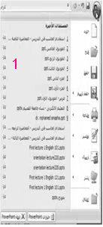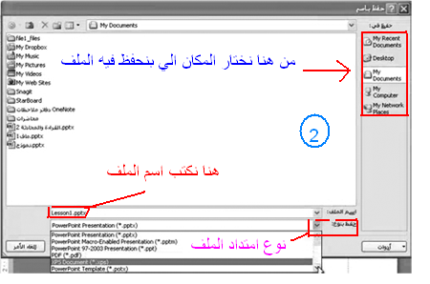

في مربع { حفظ بنوع } نجد قائمة نحدد منها النوع الذي نريده :
**إذا أردنا امتداد ppt .. نختار power point 97-2003 presentation ( *.ppt ) ثم نضغط زر { حفظ }
اذا اردنا ان نحفظه بصيغته الاصليه : نختار ابدأ ..حفظ بأسم .. نكتب الاسم ونختار مكان الحفظ ..ونضغط حفظ .
اما اذا اردنا ان نحفظ تعديل على الملف : نختار ابدأ ... حفظ
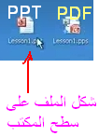
 واجهة برنامج الــPower Point ..
أولاً : شريط العنوان ..
و يظهر فيه زر start - اسم الملف - أدوات التحكم ( زر الإغلاق - التصغير - الاستعادة )
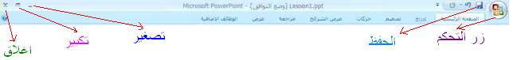

ثانيا : شريط القوائم ..
نجد فيه مجموعه من القوائم كل قائمة تظهر مجموعة من الأدوات أو الخيارات الخاصة
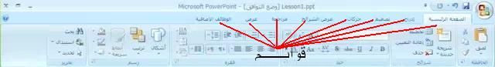
ثالثاً : الشريحة ..
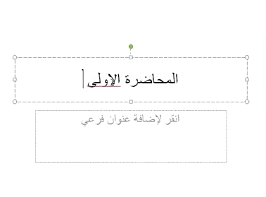
و هي التي يتم العمل عليها و كل شريحة تكون مستقلة عن الأخرى ..
 عند إضافة أي شيء ( صورة - نص ملف فيديو ... و غيرها ) إلى الشريحة يسمى ( كائن )
 كل كائن يمكن عمل له خصائص من .. { تغير في مظهره تحريكه - حذفه - نسخه ... }
 الشريحة أيضاً تعتبر كائن ... لأننا نستطيع تغير خصائصها من .. { تغير الخلفية - إخفاءها - نسخها ..و غيرها }

 خطوات العمل في برنامج الــPower Point ..
• إضافة شريحة جديدة :
يوجد طريقتين لإضافة شريحة جديدة و هي :
- من قائمة { الصفحة الرئيسة } ← نضغط مباشرة على زر { شريحة جديدة } .
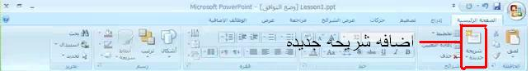
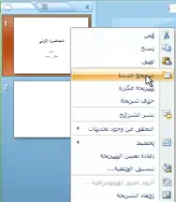
2.نذهب إلى الشريحة و نضغط { بالزر الأيمن للماوس } عليها فتظهر لنا قائمة نختار منها{ شريحة جديدة }

• لتغير تخطيط الشريحة :
يوجد ثلاث طرق لتغير تخطيط الشريحة و هي :
1. من نفس قائمة { الصفحة الرئيسة } ← نضغط على السهم الصغير أسفل زر { شريحة جديدة } فتظهر لنا قائمة بأشكال مختلفة من التخطيط .
2. بالنقر في وسط الشريحة { بالزر الأيمن للماوس } عليها فتظهر لنا قائمة نختار منها { تخطيط }
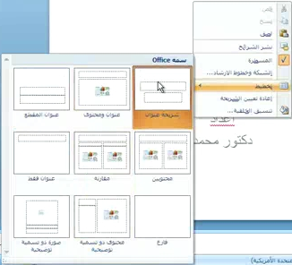
اذا نريدها مخططه او فارغه او..او ..الخ
اضغط على الشريحه نفسها واضغط الزر الايمن في الماوس اضغط على تخطيط واكتب في النص

• لتكرار أو حذف الشريحة : تكرار حذف
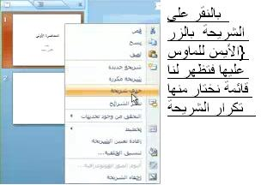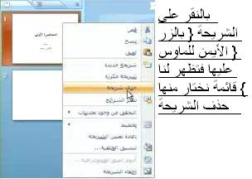
2. بالنقر على الشريحة { بالزر الأيمن للماوس } عليها فتظهر لنا قائمة نختار منها { قص }
• إعادة ترتيب الشرائح : عن طريق السحب { بزر الماوس الأيسر } و الإسقاط في المكان الذي نريد
 خطوات العمل على الشرائح :
• تنسيق الخلفية :
يمكننا تنسيق الخلفية بطرق مختلفة فيمكن لنا أن نجعل الخلفية ذات لون واحد أو نجعلها تحمل صورة أو مادة وذلك بالطريقة التالية :
بالنقر على وسط الشريحة { بالزر الأيمن للماوس } عليها فتظهر لنا قائمة نختار منها { تنسيق الخلفية }
يظهر لنا مربع { تعبئه }.. واختار اللون الي ابيه للخلفيه وممكن اقلل وازيد من الشفافيه للون
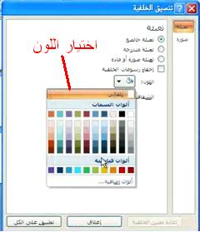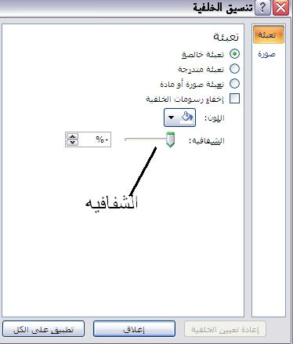
 إذا أردنا أن نختار تعبئه الخلفية بلون واحد نختار الخيار الأول { تعبئة خالصة }
إذا أردنا أن نختار تعبئة الخلفية بصورة أو مادة نختار الخيار الثالث { تعبئة صورة أو مادة }
بعد اختيار اللون أو الصورة أو المادة التي نريد يمكن لنا تطبيقها على كل الشرائح بالضغط على زر {تطبيق على الكل } ثم { إغلاق } .
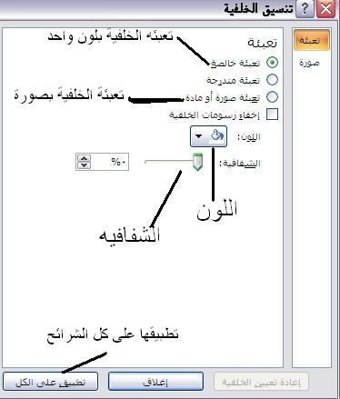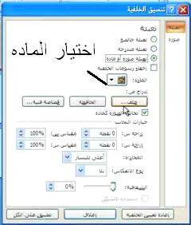

• تنسيق النص :
أولاً عند العمل على أي شيء يجب علينا تحديده ( تعليمه - تنشيطه ) .. أما :
أي شيء يحتاج للتعديل او التنسيق لابد من ان احدده في الاول ثم..بالسحب أو الجر - أو تحديد المربع .
يمكننا أجراء عدد من التنسيقات المختلفة للنص مثل : ( تغير الخط و حجمه - تغير لون الخط ) و ذلك من قائمة { الصفحة الرئيسة }
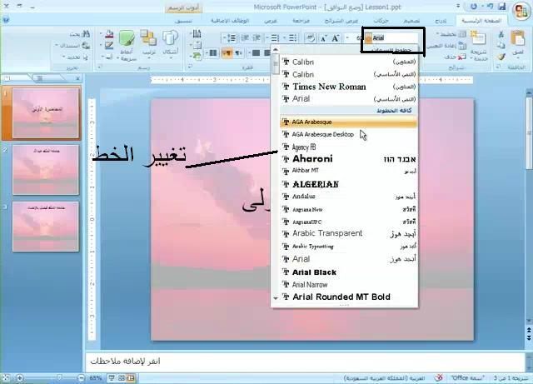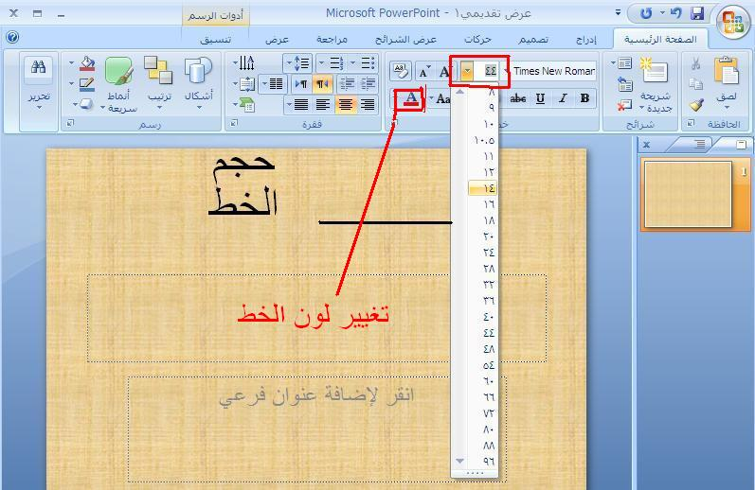
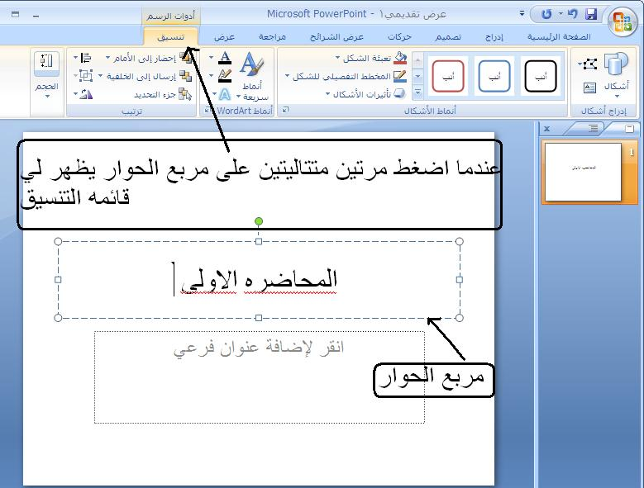
لرؤية العمل :عن طريق زر { F5 } و للتنقل بين الشرائح : عن طريق الأسهم - أو بزر الماوس { الأيسر }
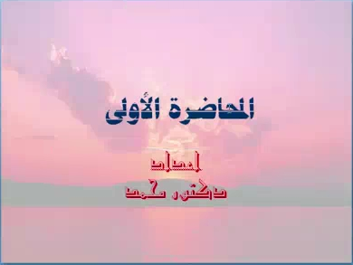
النتيجة النهائية لتعديلات النص

أي اضافه على الشريحه من قائمه (( ادراج )) اضافه نص او صوره او ملف فيديو او ..الخ
• إدراج مربع نص :
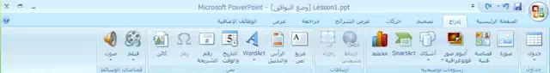
من قائمة { إدراج } ← نختار زر { مربع نص } ← بعدها نقوم بالرسم في المكان الذي نريد و نكتب النص

تنسيق مربع النص أو النص :
نقوم بالنقر على المربع فتظهر لنا قائمة جديدة في شريط القوائم { تنسيق } نجد فيها العديد من التنسيقات التي يمكن عملها لمربع النص أو النص
بعض أشكال التنسيقات
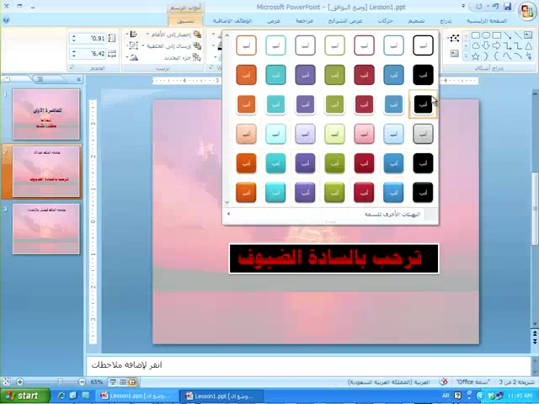
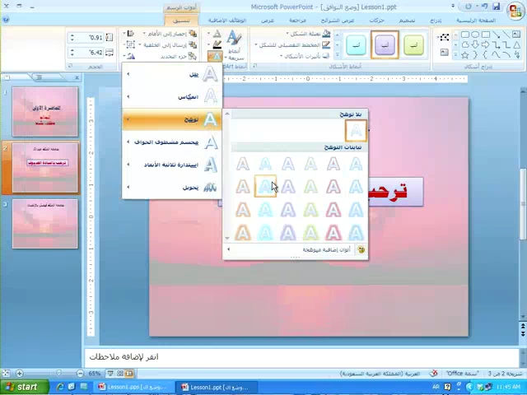

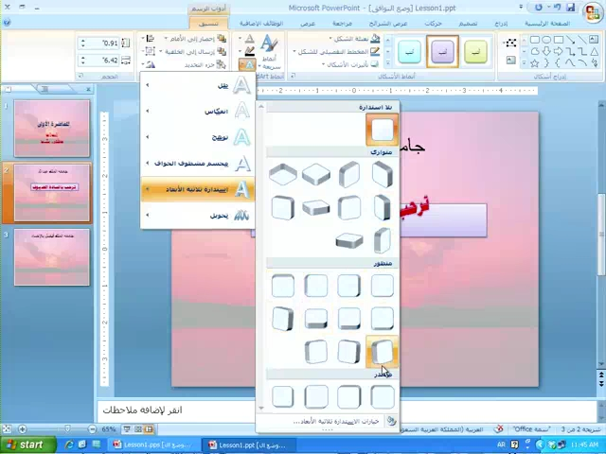
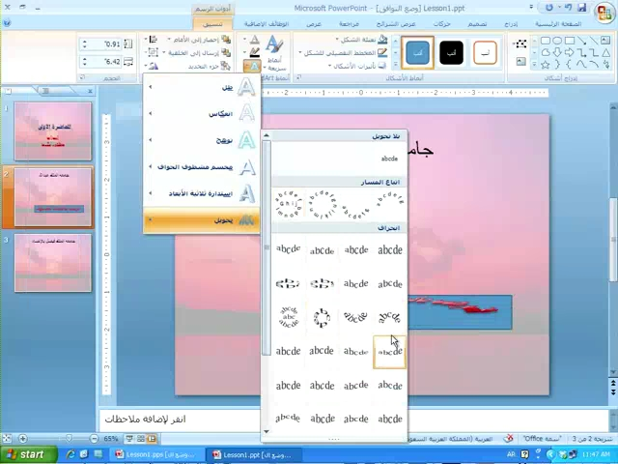

النتيجة النهائية للتنسيق ..
